Les polynômes du second degré

I – Définition

Polynôme du second degré
Un polynôme du second degré est une fonction du type :

$$f\left(x\right)=ax^{2}+bx+c$$
Exemple :

$$f\left(x\right)=2x^{2}-10x+12$$

Dans ce cas on a a = …………….. b = …………….. c = ……………..

II – Racines
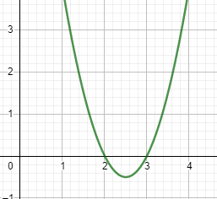
On appelle racine d’un polynôme du second degré :
……………………………………………………………………………..………………………
……………………………………………………………………………..………………………
……………………………………………………………………………..………………………
$2x^{2}-10x+12$
Quand on cherche ces racines on “résout” ………………………….

Utiliser “géogebra” et résoudre $2x^{2}-10x+12=0$
Puis cliquer sur les 3 points et demander “résoudre”

On trouve : $x_{1}=$…………………….….. et $x_{2}=$…………………….…..
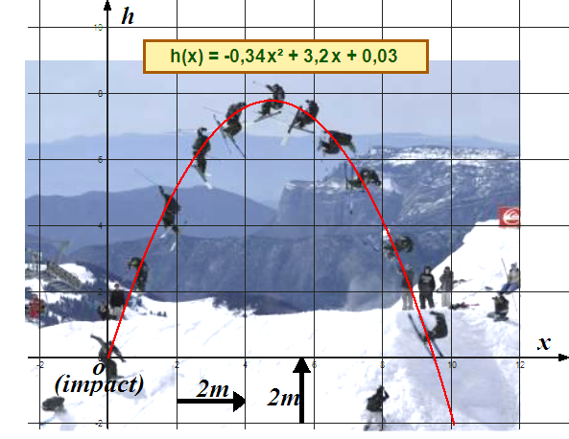

III – Méthode d’utilisation
- Méthode
Pour quelles valeurs de x le skieur passe-t-il à 6m de hauteur ?
Il faut résoudre : ………………………………………………………..……………………
On transforme : ………………………………………………………..……………………
………………………………………………………..……………………
………………………………………………………..………………….
Réponse de geogebra : ……………………………………………..……………………
conclusion : …………………………………………………………………………………………………………………………………….……………………..……………………
…………………………………………………………………………………………………………………………………….……………………..……………………

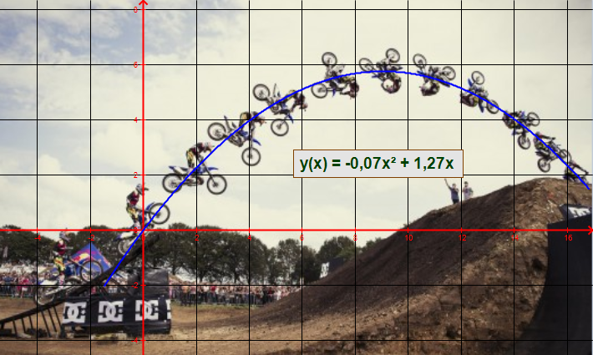
- Exercice
Déterminer précisément les valeurs de x pour lesquelles la moto passe à 4m de hauteur.
Il faut résoudre : …………………………………………………………………
On transforme : …………………………………………………………………
…………………………………………….……………………
…………………………………………….……………………
…………………………………………….…………………..
Réponse de geogebra : ……………………………………………..……………………
conclusion : …………………………………………………………………………………………………………………………………….……………………..……………………
…………………………………………………………………………………………………………………………………….……………………..……………………

IV – Représentation graphique
La courbe correspondant à un polynôme $ax^{2}+bx+c$ est ………………………………………………………………………………….
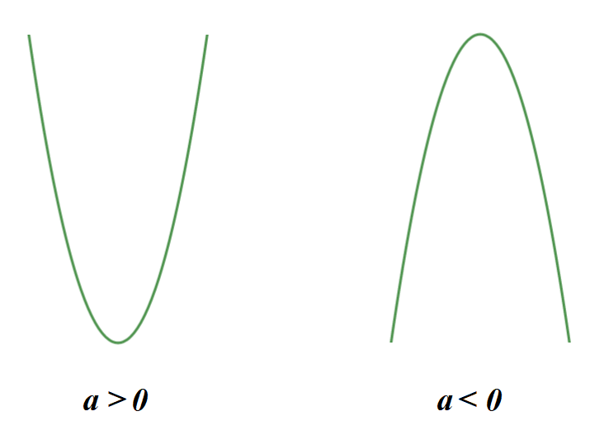Selon le signe de a dans $ax^{2}+bx+c$ on peut connaître le sens de la courbe :

Sens de la parabole

V – Calculer un maximum ou un minimum

Mode de calcul
Si $ax^{2}+bx+c$ admet deux racines $x_{1}$ et $x_{2}$ alors
Il y aura un minimum ou un maximum en $x_{0}=\frac{x_{1}+x_{2}}{2}$

Exemple pour $2x^{2}-10x+12$

Racines de $2x^{2}-10x+12$ : ……………………………………………………………………………………..………………………
Maximum ou minimum en : ………………………..………………………………………………………………………..………………………
………………………..………………………………………………………………………..………………………
Maximum ou minimum ? : ………………………..………………………………………………………………………..………………………
Maximum ou minimum en : ………………………..………………………………………………………………………..………………………
………………………..………………………………………………………………………..………………………
Valeur du maximum ou minimum : ………………………..……………………………………………………………..………………………
………………………..……………………………………………………………………………………………………..……………………..………………………

Graphiquement
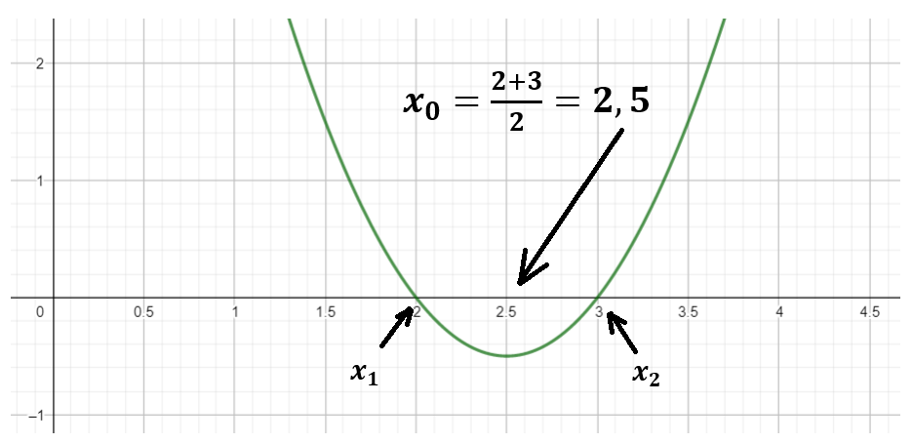

Exercice 1
Déterminer précisément la valeur de x qui donnera la hauteur maximum
Racines ……………………………………………………………………
Maximum ou minimum en :
………………………..……………………………………………………….
………………………..………………………………………………………

Maximum ou minimum ? : ………………………..………………….…………………………………………………………………..………………………
Maximum ou minimum en : ……………………………………..………………………………………………………………………..………………………
………………………..………………………………………………………………………………………………………………..………………………..………………………
Valeur du maximum ou minimum : ………………………..…………………………………………………………………………..………………………
………………………..………………………………………………………………………………………………………………..………………………..………………………
conclusion : ………………………..…………………………………………………………………………………………………………………..………………………
………………………..………………………………………………………………………………………………………………..………………………..………………………
………………………..………………………………………………………………………………………………………………..………………………..………………………

Exercice 2

Pour éviter la surchauffe d’un système, on utilise une thermistance qui est un capteur dont la résistance varie avec la température.
La résistance R, en ohms, varie en fonction de la température T, en degrés Celsius, suivant la relation :

R = 0,008T ² – 0,6T + 40.
Calculer la valeur de T qui donnera la résistance minimum et déterminer cette résistance minimum :
Racines ……………………………………………………………………
Maximum ou minimum en :
………………………..………………………………………………………………………………………………………………………………………………………………….
………………………..………………………………………………………………………………………………………………………………………………………………….
Maximum ou minimum ? : ………………………..……………………….…………………………………………………………………..………………………
Maximum ou minimum en : ……………………………………..……………….……………………………………………………………..………………………
………………………..……………………………………………………………..…………………………………………………..………………………..………………………
Valeur du maximum ou minimum : ………………………..………………………………………………………………………………..………………………
………………………..………………………………………………………………………………………………………………..………………………..………………………
………………………..………………………………………………………………………………………………………………..………………………..………………………
………………………..………………………………………………………………………………………………………………..………………………..………………………
conclusion : ………………………..……………………………………………………………………………………………….………………………..………………………
………………………..………………………………………………………………………………………………………………..………………………..………………………
………………………..………………………………………………………………………………………………………………..………………………..………………………

Exercice 3 - L'aire du terrain
Un paysagiste dispose de 50 m de clôture. Il doit clôturer un terrain rectangulaire et se pose la question suivante :
Avec ces 50 m de clôture, quelles dimensions de terrain donneront l’aire A maximum ?

On considère que x $∈$ [ 5 ; 20 ]

Exemples de différentes valeurs de x : 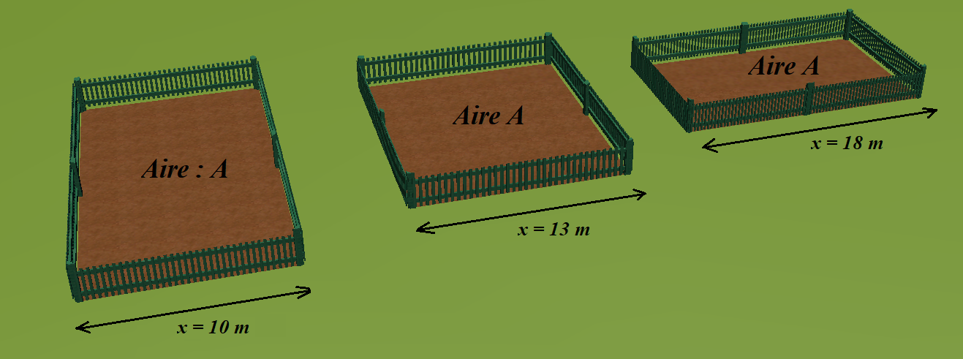

On appelle x la largeur du terrain.

- Si on appelle L la longueur du terrain et x sa largeur, que le tour fait 50 m, quelle sera la valeur de x + L ?
.....................................................................................................................................................................................
.....................................................................................................................................................................................
- En utilisant ce que vous venez de trouver, exprimer L en fonction de x
.....................................................................................................................................................................................
.....................................................................................................................................................................................
- Exprimer l'aire du terrain en fonction de x
.....................................................................................................................................................................................
.....................................................................................................................................................................................
- Montrer que ce calcul peut s'écrire : $A=- x^{2}+25 x$
.....................................................................................................................................................................................
....................................................................................................................................................................................

- Pour quelle valeur de x cette aire sera-t-elle maximum ?
.....................................................................................................................................................................................
.....................................................................................................................................................................................
.....................................................................................................................................................................................
- Quelle sera alors la valeur de cette aire maximum ?

....................................................................................................................................................................................
.......................................................................................................................................................................................

III – Factoriser un polynôme
Si $ax^{2}+bx+c$ admet deux racines $x_{1}$ et $x_{2}$ alors

$$ax^{2}+bx+c=a(x-x_{1})(x-x_{2})$$

Exemple :
$2x^{2}-10x+12=$………………………………………………………………….

$ax^{2}+bx+c$ est du signe de $a$ à l’extérieur des racines

V – Signe d’un polynôme

La règle :

Exemple pour $2x^{2}-10x+12$ : On peut le voir ci-dessus
…………………………………………………………………………………………………………………………………………………………………………………………
…………………………………………………………………………………………………………………………………………………………………………………………
…………………………………………………………………………………………………………………………………………………………………………………………

Le tableau des signes :
Il permet de résumer le signe que prend $f\left(x\right)$ selon les valeurs de $x$ :
Exemple pour $2x^{2}-10x+12$ : Utiliser les informations de la page précédente pour compléter :
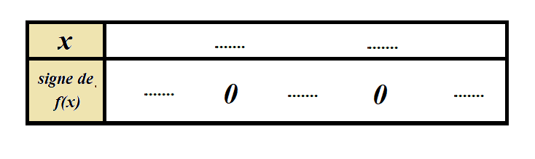

…………………………………………………………………………………………………………………………………………………………………………………………
…………………………………………………………………………………………………………………………………………………………………………………………
…………………………………………………………………………………………………………………………………………………………………………………………
…………………………………………………………………………………………………………………………………………………………………………………………
Exercices :
Pour chaque polynôme ci-dessous,
1) Déterminer ses racines,
2) En quelle valeur x il admet un minimum ou un maximum
3) Quelle est la valeur de ce minimum ou un maximum.
4) Factoriser ce polynôme
5) Faire son tableau de signes

- $P\left(x\right)=3x^{2}-9x+6$
- $P\left(x\right)=x^{2}-x-6$
- $P\left(x\right)=2x^{2}+28x-80$

…………………………………………………………………………………………………………………………………………………………………………………………
…………………………………………………………………………………………………………………………………………………………………………………………
…………………………………………………………………………………………………………………………………………………………………………………………
…………………………………………………………………………………………………………………………………………………………………………………………
…………………………………………………………………………………………………………………………………………………………………………………………
…………………………………………………………………………………………………………………………………………………………………………………………
…………………………………………………………………………………………………………………………………………………………………………………………
…………………………………………………………………………………………………………………………………………………………………………………………
…………………………………………………………………………………………………………………………………………………………………………………………
…………………………………………………………………………………………………………………………………………………………………………………………
…………………………………………………………………………………………………………………………………………………………………………………………
…………………………………………………………………………………………………………………………………………………………………………………………
…………………………………………………………………………………………………………………………………………………………………………………………
…………………………………………………………………………………………………………………………………………………………………………………………
…………………………………………………………………………………………………………………………………………………………………………………………
…………………………………………………………………………………………………………………………………………………………………………………………
…………………………………………………………………………………………………………………………………………………………………………………………
…………………………………………………………………………………………………………………………………………………………………………………………
………………………………………………………………………………………………………………………………………………………………………………………..

